**TÀI LIỆU HƯỚNG DẪN SỬ DỤNG CÀI ĐẶT PHẦN MỀM HỖ TRỢ CHO VIỆC XÂY DỰNG DỰ ÁN**

Tài liệu này được xây dựng bởi các thành viên:

-Lê Thị Huyền

-Đỗ Kim Huy

-Hà Trung Thành

-Nguyễn Hồng Quân

1. **Hướng dẫn thao tác CSDL IBM- DB2**

* Link download : <https://www.ibm.com/developerworks/downloads/im/db2express/>
* Sau khi download thực hiện quá trình cài đặt

+ Giao diện cài đặt – click vào Install a product – Next –Next .

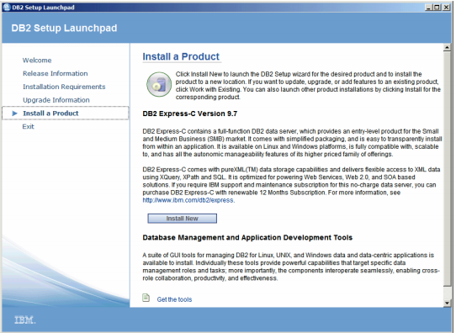

+ Tới phần này điền User và mật khẩu ( cần phải ghi nhớ để sử dụng về sau)

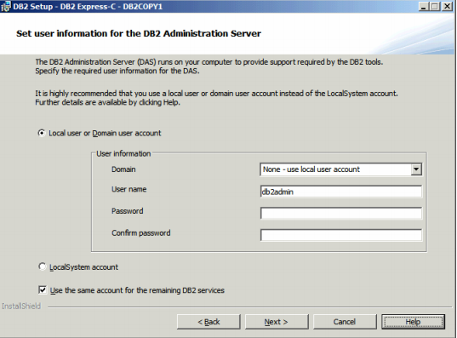

+ Cuối cùng đợi Finish hoàn thành cài đặt

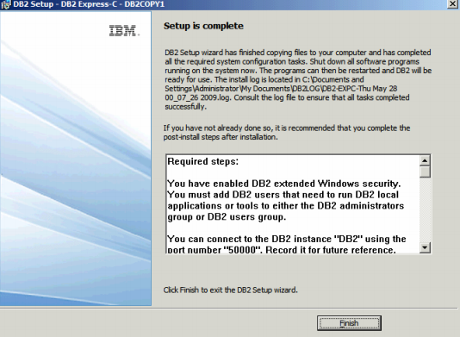

* Tiếp theo khởi động DB2 Commad Line sẽ ra giao diện
* Tạo CSDL quản lí tiền lương ( Create database QLTL) đợi khoảng 5-7 phút

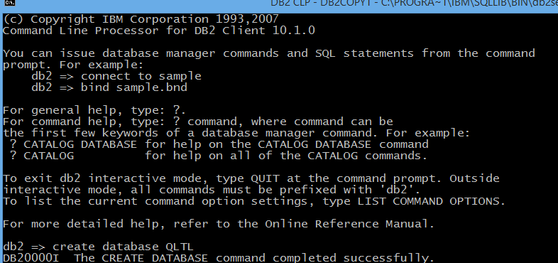

* Sau đó thực hiện connect với CSDL QLTL (connect to QLTL user (tên đăng nhập) và mật khẩu)

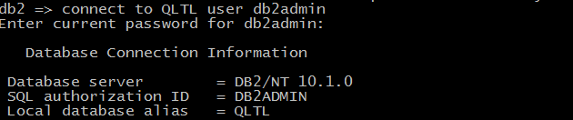

Tiếp theo tiến hành tạo các bảng cơ sở dự liệu cần có của dự án:

Ví du : tạo bảng CSDL bảng tài khoản



* Trên đây là toàn bộ hướng dẫn về CSDL DB2 liên quan đến những công cụ hỗ trợ xây dựng dự án , các thắc mắc các bạn có thể truy cập link bên dưới để biết thêm kiến thức về CSDL DB2

<https://www.ibm.com/developerworks/vn/library/contest/dw-freebooks/Nhap_Mon_DB2_ExpressC/Nhap_mon_DB2_ExpressC_v9.7.pdf>

1. **Hướng dẫn cài đặt Web Server (Apache) trong bộ cài đặt Xampp**

* Cần lưu ý cài đặt xampp và bản vá hỗ trợ IBM DB2 tương ứng

<https://sourceforge.net/projects/xampp/files/XAMPP%20Windows/5.5.38/>

<http://php.net/manual/en/book.ibm-db2.php>

* Sau khi cài đặt xampp đừng vội khởi động sớm trước tiên hãy giải nén file IBM ra trước
* Bỏ file vừa gải nén vào c:/xampp/php/etc, sau đó thêm dòng này extension = php_ibm_db2.dll vào dưới dòng extension=php_gettext.dll của file c:/xampp/php/php.ini . Do chỉ có bản cũ này mới có link ibm phù hợp.
* Hãy thử test với đoạn code sau để xem kết nối có thành công không

<?php

$database="SAMPLE";

$user="db2admin";//user bạn điền ở phần cài đặt db2

$pass="1234567";//pass bạn điền ở phần cài đặt db2

$con=db2_connect($database,$user,$pass);

if($con)

{

echo " thanh con roi";

db2_close($con);

}

else

echo " that bai";

?>

* Tạo file test.php trong htdocs với nội dung code như trên , sau đó khởi động xampp , start Apache .
* Mở trình duyệt web lên truy cập ( localhost/test.php) nếu thành công có nghĩa là xampp đã kết nối với CSDL DB2 .
* Sau đó Download source Code của Web đã cung cấp bỏ vào htdocs , chạy localhost/WebSach/login . Tiếp tục với các tính năng của trang Web